05.01.2026 – 25.01.2026 TARİHLERİ ARASINDA

MARDİN OSB'DE ARSA TAHSİSİ YAPILACAK PARSELLERE İLİŞKİN DUYURU

Organize Sanayi Bölgeleri Uygulama Yönetmeliğinin “Arsa Tahsisi” başlıklı 55 inci maddesi kapsamında Mardin OSB’de tahsis yapılacak parsellere ilişkin bilgiler ekte yer almaktadır.
Tahsis başvuruları meydip.sanayi.gov.tr adresinden 3 hafta süre ile (05.01.2026-26.01.2026) tarihleri arasında) alınacaktır. Tahsis yapılacak alanlara ilişkin harita bilgilerine meydip.sanayi.gov.tr adresinden, tahsis şartları, her parsele ilişkin birim metrekare fiyatları ile her parsele ait detay bilgilere ise Mardin OSB Bölge Müdürlüğünden temin edilecektir.
Tahsis başvuruları değerlendirilirken yapılacak puanlama, tip değerlendirme tablosuna göre yapılacak olup tablodaki kriter sayısı ve kriterlerin ağırlık oranları OSB’den OSB’ye değişiklik gösterebilmektedir.
2025 YILINDA YAPILACAK OLAN TAHSİSLERE UYGULANACAK BİRİM FİYATLAR

MARDİN OSB’DE YER ALAN SANAYİ PARSELLERİNİN ARSA TAHSİS VE SATIŞ FİYATLARI
a-) Bölgemizde bedelli arsa tahsisi uygulanmaktadır.
b-) Arsa birim maliyeti M² birim fiyatı 2.000 TL’dir.
c-) Buğday Unu, Bulgur, Makarna üretimine parsel tahsis edilmeyecektir. Müracaat olursa değerlendirmeye alınmayacaktır.
d-) Su tüketimi az olan firmalara öncelik tanınacaktır. Puanlama kriterinde su tüketimi 15 puan olarak uygulanacaktır.
e-) Bir parsele birden fazla müracaat olduğu takdirde ihale usulü işlem yapılacaktır.
f-)11.07.2025 tarihinde yapılan Müteşebbis Heyet Toplantısında alınan karar doğrultusunda, Arsa bedelinin %50’si peşin ilk altı ay %25 ikinci altı ay %25 olacak şekilde 1 yıl içerisinde tamamının ödenmesi gerekmektedir. Zamanında ödenmeyen taksitler için yeniden değerleme oranına göre gecikme faizi uygulanacaktır.

ARSA TAHSİSİ İLANINA ÇIKILAN PARSELLER
MARDİN İLİ ARTUKLU İLÇESİ AVCILAR MAHALLESİ

(TAHSİS EDİLEBİLİR PARSEL LİSTESİ)
NO | OSB ADI | ADA/PARSEL | KONUMU | PARSEL ALANI (m²)
3 | MARDİN ORGANİZE SANAYİ BÖLGESİ | 200 ADA 42 PARSEL | AVCILAR | 5169,07
4 | MARDİN ORGANİZE SANAYİ BÖLGESİ | 200 ADA 45 PARSEL | AVCILAR | 6259,23

Not: Su tüketimi puanlaması 15 olarak değerlendirilecektir.

Parsellerin İmar Plan Durumu

ÖRNEK TABLO

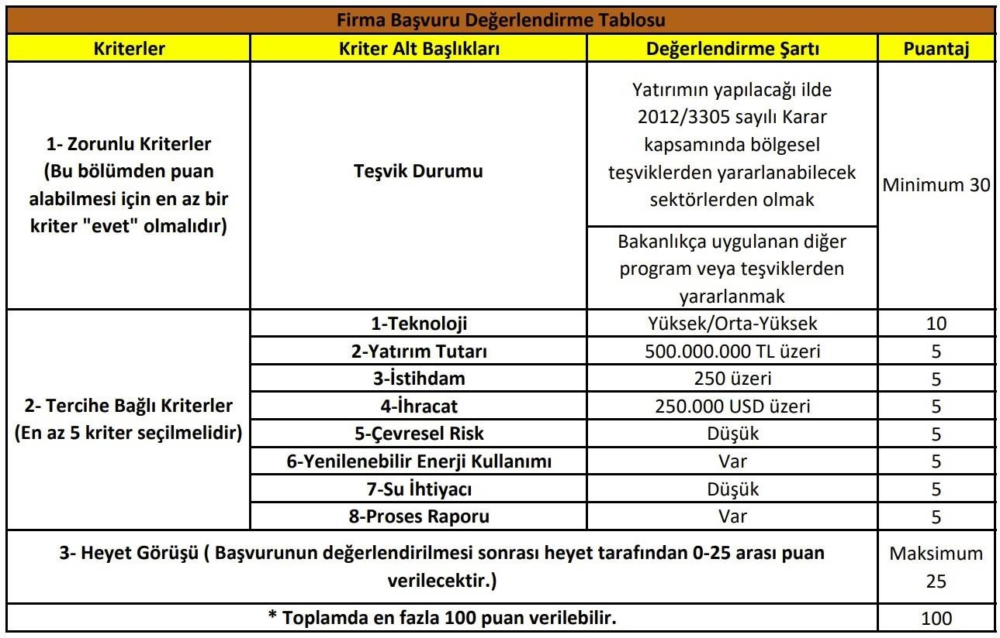
Tip Değerlendirme Tablosu

